 | Fiche Technique Produit 149
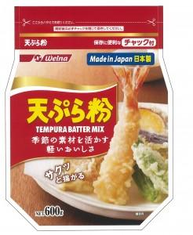 | Mélange spécial Tempura 600g / Tempura Mix 600g
 | Code produit / Reference |  | 149
 | Société productrice / Producing firm |  | Nisshin Foods
 | EAN 13 |  | 4902110314564
 | Code douane(HS) / Customs code |  | 1901909990
 | Origine / Origin |  | Japon / Japan
 | Conditionnement / Conditionning |  | Sachet plastique avec zip / Plastic bag with zip
 | Produit bio / Organic product |  | Non / No
Composition et utilisation / Composition and use
Ingrédients / Ingredients | Farine de blé, Amidon, Amidon modifié, Levure, Colorant (Annatto (E160b), Vitamine B2) / Wheat Flour, Starch, Modified Starch, Baking powder, Colouring agent (Annatto (E160b), Vitamin B2)
Allergènes / Allergens | Blé / Wheat
OGM / GMO | Non / No
DLUO / Shelf Life | 15 mois / 15 months
Conservation / Storage conditions | Conserver à température ambiante / Keep at room temperature
Après ouverture / After opening | Bien refermer et conserver au réfrigérateur. / Close well and keep refrigerated.
Description / Description | /
Mode d’emploi / Application advice | /
Valeurs nutritionnelles moyennes (pour 100g) / Nutrition facts (per 100g):
Valeur énergétique moyenne / Average energy value: |  |  | 1485 kJ | 355 kcal
Matières grasses / Fat: | 1,4g | Glucides / Carbohydrate: |  | 76,8g
dont saturés / with saturated: | 0,29g | dont sucres / with sugar: |  | 0,33g
Sel / Salt: | 0,51g | Protéines / Protein: |  | 8,7g
Informations logistiques / Logistic informations
Volume Net / Net volume |  | Poids Net / Net Weight |  | 600g
Poids Brut / Gross Weight | 619g
Colisage / Packing | 15 | Poids Net Colis / Package Net Weight (kg) |  | 9 kg
Dimensions Colis / Package Dimensions (P x L x H en cm) | 27,9 x 34,4 x 15,4 | Poids Brut Colis / Package Gross Weight (kg) |  | 9,4 kg

Mis à jour : 22/04/2020

